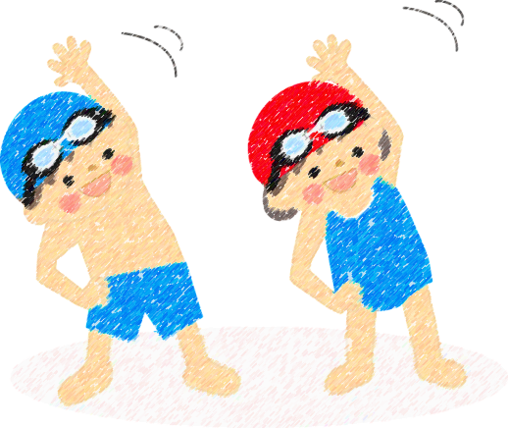

新春初泳ぎ！
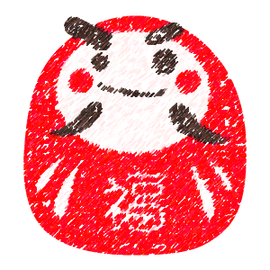
施設指定管理者
公益財団法人 南魚沼市文化スポーツ振興公社
南魚沼市坂戸３７２番地
ＴＥＬ／０２５-７７３-６６２０
ディスポート南魚沼のプールを無料開放いたします。この機会に是非お越しください。
※定期券でのご利用の方は、プール利用無料券を１枚差し上げます。
※プール以外の施設（トレーニングルーム・ランニングトラック・アリーナ）は通常営業（無料開放はしておりません）となります。
１月 ４日（月）１０：００～１６：００
ディスポート南魚沼開館30周年記念
プール無料開放イベント!!
令和 ３ 年
ディスポート南魚沼のプール水温は、３０～３１℃（ちびっこプールはさらに０．５℃程度高く）に、
室温は、３１～３２℃に設定しており、冬の寒い時期でも夏と変わらない環境でプールを楽しむことができます。
【プール利用の主な注意事項】
○入場の際は、水着とスイミングキャップが必要です（スイミングキャップとゴーグルは販売・レンタルしています）。
○オムツの取れていない〈排泄の意思表示ができない〉幼児は入場できません（水遊び用オムツは使用できません）。
○通常の浮き輪（一人用）はご利用できますが、大型の浮き輪や、浮き輪から進化した浮遊具（クワガタ・カニ・
ワニ・イルカ等）はご利用できません。
○小学生未満のお子様は、高校生以上で水着着用の保護者の同伴が必要です。保護者の手の届く範囲でご利用ください。
上記のほか、安全管理・衛生管理上必要な事項について、監視員が随時ご案内いたします。

